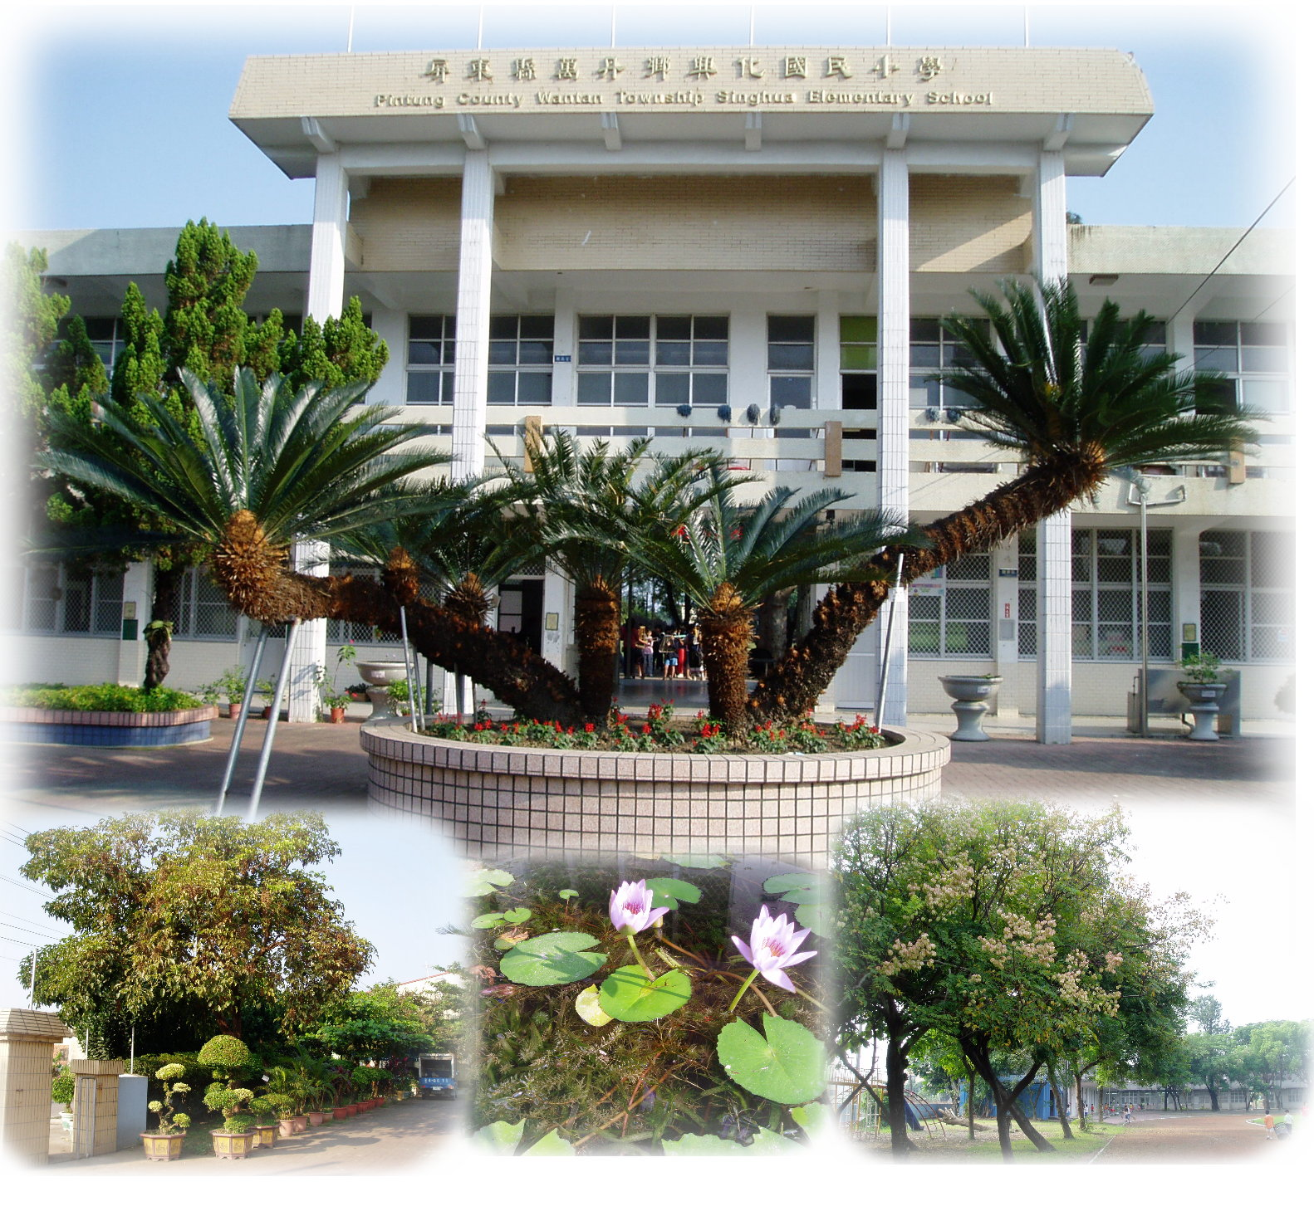


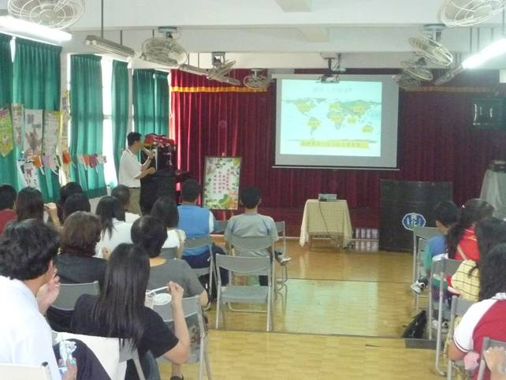
指導教授或長官
縣府核准文號 | 屏府教學字第0980053178號
參加對像及人數 | 興化國小等七所學校教職員工共５６人
主辦單位 | 屏東縣萬丹鄉興化國民小學
協辦單位
承辦處室 | 教導處
辦理時間及研習地點 | 98/５/６於屏東縣興化國民小學
研習內容 | 環境教育—節能教師研習
預期效果 | 讓教職員了解能源的重要性及發展替代性能源介紹

＜活動名稱＞環境教育—節能教師研習
- 依據：
  - 教育部頒教育改革方案。
  - 教育部頒健全師資與教師進修制度中程計劃。
  - 教育部頒高級中等以下學校籍幼稚園教師在職進修辦法。
  - 屏東縣國民教育輔導團年度輔導計劃。
- 目標：
. 一、指導老師了解能源的重要性。
二、指導老師如何發展替代性能源。
- 實施辦法：
  - 指導單位：屏東縣政府。
  - 主辦單位：屏東縣萬丹鄉興化國民小學
  - 協辦單位：
  - 承辦處室：興化國民小學教導處
  - 辦理時間：98.0５.0６
  - 參加對象：興化國小等七所學校教職員工共五十六人
  - 活動地點：興化國小視聽教室
  - 研習內容：
辦理時間 | 98/５/６
課程內容 | 環境教育—節能教師研習
主持或演講者 | 外聘教師
  - 認證：參加教師請至教師在職進修中心(http://inservice.org.tw),按所參加的場次報名研習（本研習不發研習證書或研習條，研習時數直接進入各位教師帳戶，如有疑問請詢問各校業務承辦人員或高雄師範大學教師在職進修中心網站業務承辦人員（林姝里小姐07-7172930轉3643））。
  - 經費：本研習所需經費由「」項下經費支應。
  - 評鑑：辦理本研習於活動結束乙週內，傳送活動成果報縣府查核。
  - 本計劃經呈報縣府核定後實施之，修正時亦同。
參加人員
教師姓名 | 性別 | 服務學校 | 職位類別 | 教師姓名 | 性別 | 服務學校 | 職位類別
潘慧玉 | 女 | 屏東縣縣立力社國小 | 合格專任教師 | 黃慧靜 | 女 | 屏東縣縣立新庄國小 | 合格專任教師
吳麗珠 | 女 | 屏東縣縣立力社國小 | 合格專任教師 | 謝慧真 | 女 | 屏東縣縣立新庄國小 | 合格專任教師
劉靜鈴 | 女 | 屏東縣縣立新庄國小 | 合格專任教師 | 游淑妃 | 女 | 屏東縣縣立新庄國小 | 合格專任教師
黃明鳳 | 女 | 屏東縣縣立新庄國小 | 合格專任教師 | 吳同益 | 男 | 屏東縣縣立崁頂國小 | 合格專任教師
林淑卿 | 女 | 屏東縣縣立新庄國小 | 合格專任教師 | 熊健良 | 男 | 屏東縣縣立崁頂國小 | 合格專任教師
李雅鈴 | 女 | 屏東縣縣立港東國小 | 合格專任教師 | 黃勇煌 | 男 | 屏東縣縣立力社國小 | 合格專任教師
江秀玲 | 女 | 屏東縣縣立力社國小 | 合格專任教師 | 尤志弘 | 男 | 屏東縣縣立新庄國小 | 合格專任教師
陳宏圖 | 男 | 屏東縣縣立興化國小 | 合格專任教師 | 蔡信東 | 男 | 屏東縣縣立興化國小 | 主任
蔡元智 | 男 | 屏東縣縣立崁頂國小 | 合格專任教師 | 施進義 | 男 | 屏東縣縣立新庄國小 | 合格專任教師
吳錦東 | 男 | 屏東縣縣立新庄國小 | 合格專任教師 | 吳逸生 | 男 | 屏東縣縣立新庄國小 | 合格專任教師
王美惠 | 女 | 屏東縣縣立新庄國小 | 合格專任教師 | 洪嘉宏 | 男 | 屏東縣縣立新庄國小 | 主任
謝天德 | 男 | 屏東縣縣立港東國小 | 主任 | 陳家輝 | 男 | 屏東縣縣立港東國小 | 合格專任教師
陳貞仁 | 女 | 屏東縣縣立興化國小 | 合格專任教師 | 羅裕泰 | 男 | 屏東縣縣立力社國小 | 合格專任教師
閻靜蓉 | 女 | 屏東縣縣立港東國小 | 合格專任教師 | 吳國廷 | 男 | 屏東縣縣立新庄國小 | 合格專任教師
楊明坤 | 男 | 屏東縣縣立興化國小 | 合格專任教師 | 賴進龍 | 男 | 屏東縣縣立新庄國小 | 合格專任教師
許智盛 | 男 | 屏東縣縣立興化國小 | 合格專任教師 | 林玲瑢 | 女 | 屏東縣縣立港東國小 | 合格專任教師
潘榮宗 | 男 | 屏東縣縣立興化國小 | 合格專任教師 | 吳昭宜 | 女 | 屏東縣縣立新庄國小 | 合格專任教師
阮俊榮 | 男 | 屏東縣縣立新庄國小 | 合格專任教師 | 張小敏 | 女 | 屏東縣縣立新庄國小 | 合格專任教師
吳事勳 | 男 | 屏東縣縣立崁頂國小 | 合格專任教師 | 黃淑英 | 女 | 屏東縣縣立新庄國小 | 合格專任教師
林郁文 | 男 | 屏東縣縣立興化國小 | 主任 | 張禎 | 女 | 屏東縣縣立萬丹國小 | 合格專任教師
李建璋 | 男 | 屏東縣縣立興化國小 | 合格專任教師 | 徐于婷 | 女 | 屏東縣縣立新庄國小 | 合格專任教師
賴姵涵 | 女 | 屏東縣縣立港東國小 | 合格專任教師 | 陳淑貞 | 女 | 屏東縣縣立新庄國小 | 合格專任教師
鄧富月 | 女 | 屏東縣縣立興化國小 | 合格專任教師
＜活動名稱＞環境教育—節能教師研習
時間：98.5.6
地點：屏東縣興化國小
主席：蔡信東
列席人員：
參加人員：潘慧玉、黃慧靜、吳麗珠、謝慧真、劉靜鈴、游淑妃、黃明鳳、吳同益、林淑卿、熊健良、李雅鈴、黃勇煌、江秀玲、尤志弘、陳宏圖、蔡元智、施進義、吳錦東、吳逸生、王美惠、洪嘉宏、謝天德、陳家輝、陳貞仁、羅裕泰、閻靜蓉、吳國廷、楊明坤、賴進龍、許智盛、林玲瑢、潘榮宗、吳昭宜、阮俊榮、張小敏、吳事勳、黃淑英、林郁文、張禎、李建璋、徐于婷、賴姵涵、陳淑貞、鄧富月。
記錄：

一、認識能源。

二、了解和衛生質能源。

三、如何節能及運用再生能源。

